BAB V
HASIL PENELITIAN DAN PEMBAHASAN

  - Gambaran Umum Lokasi Penelitian
Kelapa Gading merupakan wilayah kecamatan yang terletak di Kota Jakarta Utara, DKI Jakarta, Indonesia. Kecamatan ini dilintasi oleh Kali Sunter dan beberapa kali yang berhulu di Jonggol, Bogor. Kelapa Gading dikenal sebagai daerah yang dikembangkan oleh perusahaan properti Summarecon Agung sejak tahun 1975. Tahun 1970-an, Kecamatan Kelapa Gading masih dikenal sebagai daerah rawa dan persawahan, kini Kelapa Gading telah berubah menjadi kawasan yang tertata baik dan berkembang pesat
Kecamatan Kelapa Gading dengan luas 16,11 km², terdiri atas tiga kelurahan, yaitu Kelapa Gading Barat, Kelapa Gading Timur, dan Pegangsaan Dua. Jumlah penduduk Kelapa Gading sebanyak 102.426 jiwa pada tahun 2003. Profesi masyarakat Kelapa Gading beraneka ragam, dan banyak di antaranya yang berprofesi sebagai pedagang.
Ditahun 2020, penduduk kecamatan ini berjumlah 143.043 jiwa, dimana laki-laki sebanyak 70.211 jiwa dan perempuan sebanyak 72.832 jiwa, dengan kepadatan penduduk 8.879 jiwa/km².
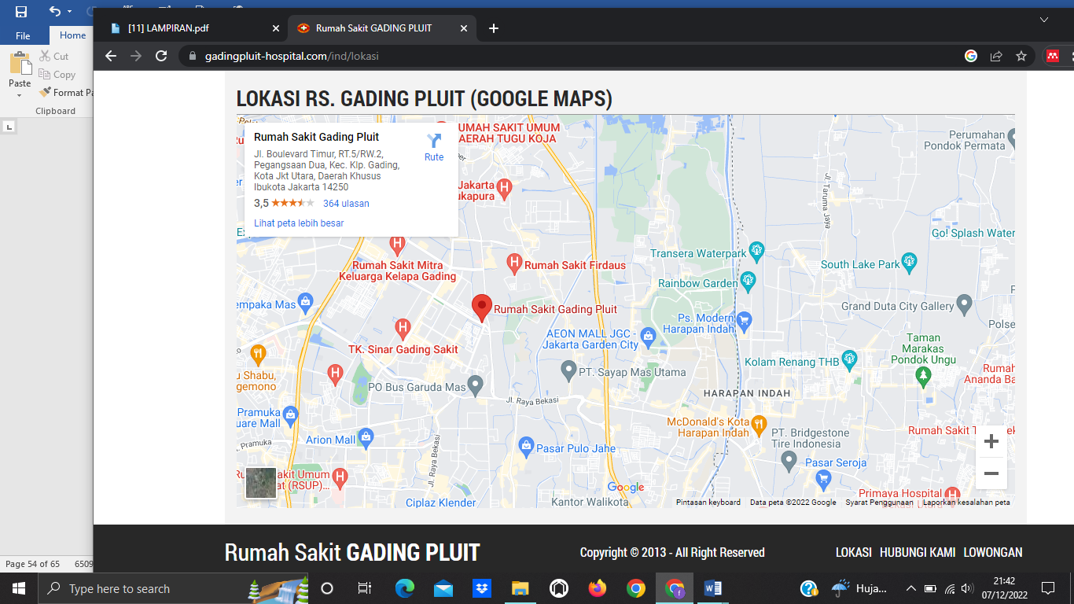
Gambar 5.1 Peta Peneleitian
  - Hasil Penelitian
Penelitian yang dilakukan pada bulan November – Desember 2022 di Klinik White Dental Center, Jakarta Utara untuk mengetahui gambaran pengetahuan tentang perawatan aaluran akar pada pasien yang berkunjung untuk dilakukan perawatan saluran akar. pada Sebanyak 40 orang telah menyetujui dan menandatangani informed consent sebagai syarat mengikuti penelitian. Data yang terkumpul dapat dibuat dengan tabel distribusi frekuensi ditampilkan pada tabel sebagai berikut.

Tabel 5.1 Karakteristik Responden Berdasarkan Jenis Kelamin dan Usia
Karakteristik | N | Presentase (%)
Jenis Kelamin  - Laki-laki  - Perempuan | 16  24 | 40  60
Usia  - 16-35  - 36-55 | 21  19 | 52,5  47,5
Total | 40 | 100

Diagram batang 5.1 Karakteristik Responden Berdasarkan Jenis Kelamin

Diagram Batang 5.1 Karakteristik Responden Berdasarkan Usia

Berdasarkan table 5.1 dan diagram batang 5.1 diketahui bahwa dari 40 pasien di klinik White Dental Center sebanyak 16 responden (40%) adalah laki-laki dan 24 responden (60%) lainnya adalah perempuan 21 responden (52,5%) berusia 16-35 tahun dan 19 responden (47,5%) berusia 36-55 tahun.
5.2 Data Jumlah Pengetahuan Responden
Pengetahuan | Jumlah sampel (n) | Presentasi(%)
Baik | 19 | 47,5%
Cukup | 13 | 32,5%
Buruk | 8 | 20%
Total | 40 | 100%
Diagram Batang 5.2 Jumlah Pengetahuan Seluruh Responden

Tabel 5.2 dan diagram batang 5.2 diatas dapat dilihat bahwa terdapat 40 pasien sebagai responden dengan 19 (47,5%) responden memiliki tingkat pengetahuan yang baik, 13 (32,5%) responden memiliki tingkat pengetahuan cukup, dan 8 (20%) responden tingkat pengetahuan buruk. Berikut jumlah presentasi tingkat pengetahuan responden
Tabel 5.3 Distribusi Kriteria Pengetahuan Responden Berdasarkan Jenis Kelamin
Karakteristik  Responden | Jumlah Sampel (n) |  |  |  | Prosentase (%)
Karakteristik  Responden | (n) | Baik | Cukup | Buruk | (n) | Baik | Cukup | Buruk
Jenis Kelamin
Laki - laki | 16 | 7 | 4 | 5 | 40% | 43,7% | 25% | 31,2%
Perempuan | 24 | 13 | 8 | 3 | 60% | 54,1% | 33,3% | 12,5%
Total | 40 | 20 | 12 | 8 | 100% | 97,8% | 58,3% | 43,7%

Diagram Batang 5.3 Distribusi Kriteria Pengetahuan Responden Berdasarkan Jenis Kelamin

Diketahui tabel 5.3 dan diagram batang 5.2 bahwa jumlah responden laki- laki 16 orang dengan persentase (40%) yang memiliki pengetahuan tentang perawatan saluran akar pengetahuan tertinggi adalah kriteria baik 7 orang atau dengan persentase (43,7%), kriteria cukup 4 orang (25%), dan kriteria buruk 5 (31,2%). Sedangkan responden perempuan berjumlah 24 responden dengan persentase (60%), memiliki tingkat pengetahuan tertinggi dengan kriteria baik 13 orang (54,1%), kriteria cukup 8 orang (33,3%), dan kriteria yang buruk 3 orang (12,5%).

Tabel 5.4 Distribusi Kriteria Pengetahuan Responden Berdasarkan Usia
Karakteristik  Responden | Jumlah Sampel (n) |  |  |  | Prosentase (%)
Karakteristik  Responden | (n) | Baik | Cukup | Buruk | (n) | Baik | Cukup | Buruk
Usia
16 - 35 | 21 | 9 | 8 | 4 | 42,5% | 42,8% | 38% | 19%
36 - 55 | 19 | 11 | 4 | 4 | 47,5% | 57,8% | 21% | 21%
TOTAL | 40 | 20 | 12 | 8 | 100% | 100% | 59% | 40%

Diagram Batang 5.4 Distribusi Kriteria Pengetahuan Responden Berdasarkan Usia

Berdasarkan tabel 5.4 dan diagram batang 5.4 mennujukan tingkat pengetahuan tentang perawatan saluran akar pada pasien white dental center berdasarkan usia maka didapatkan hasil bahwa presentase pengetahuan kriteria baik untuk usia 16-35 tahun 9 orang sebanyak 42,5%, kriteria cukup ada 8 orang sebanyak 38%, kriteria buruk 4 orang sebanyak 19%. Sedangkan hasil presentase pengetahuan untuk usia 36 - 55 tahun dengan kriteria baik 11 orang sebanyak 57,8%, kriteria cukup dan buruk memiliki jumlah yang yaitu 4 orang sebanyak 21%. Dikutip dari penelitian yang dilakukan Mawa 2018, menyatakan bahwa pasien dewasa muda (awal) lebih labil dalam mengahadapi suatu hal tertentu yang dapat membuat mereka tertekan.

  - PEMBAHASAN
Hasil survei di atas diperoleh dari pasien klinik gigi white dental center, pada November 2022 dengan jumlah responden sebanyak 40 orang. Penelitian ini diukur dengan kuesioner yang terdiri dari 15 pertanyaan. Berdasarkan tabel hasil survei pengetahuan pasien endodontik di atas, penjelasannya adalah sebagai berikut.
Hasil survei menunjukkan bahwa 47,5% responden mengetahui kriteria dengan baik, 32,5% pasien (responden) mengetahui kriteria dengan sedang, dan 20% pasien (responden) berkriteria buruk.
Tabel 5.3 menunjukkan bahwa tingkat pengetahuan pasien (responden) wanita adalah 54,1% pasien, sedangkan tingkat pengetahuan pasien (responden) pria adalah 43,7%, yang berarti responden pria lebih rendah daripada responden wanita. Hal ini dikarenakan wanita lebih memperhatikan estetika giginya dan menjaga penampilannya di masyarakat.
Pada penelitian Soplantila et al. (2018) yang menunjukkan bahwa secara umum proporsi perempuan dalam perawatan gigi dan mulut lebih tinggi dibandingkan laki-laki. Hal ini menunjukkan bahwa wanita lebih sering mengunjungi dokter gigi dibandingkan pria dan juga lebih memperhatikan kesehatan gigi dan mulutnya. Berdasarkan hasil survey diketahui bahwa sebagian besar responden memiliki pengetahuan yang baik tentang perawatan saluran akar yaitu. 13 orang (5 ,1%). Hal ini dikarenakan sebagian responden telah menjalani perawatan saluran akar dan mengetahui tujuan perawatan saluran akar. Seiring dengan pengetahuan tentang perawatan saluran akar, terdapat pula minat yang besar terhadap perawatan saluran akar
Penelitian ini sesuai dengan penelitian yang telah dilakukan oleh Syahbandi (2020) yang menunjukkan bahwa adanya hubungan tingkat pengetahuan tentang perawatan saluran akar dengan kepatuhan kunjungan ulang pasien perawatan saluran akar pada pasien dapat digambarkan oleh adanya kepatuhan pasien dalam perawatan saluran akar dengan kunjungan berulang seperti penelitian yang telah dilakukan tersebut.

